**TRƯỜNG ĐẠI HỌC BÁCH KHOA HÀ NỘI**

VIỆN CÔNG NGHỆ THÔNG TIN VÀ TRUYỀN THÔNG



**BÁO CÁO**

**Nhập môn Công nghệ phần mềm**

**Đề tài 7:Đặc tả yêu cầu, phân tích thiết kế hệ thống và thiết kế kiểm thử cho hệ thống đặt mua vé máy bay Online**

Giảng viên hướng dẫn:*TS. Nguyễn Thanh Hùng*

Nhóm sinh viên thực hiện:

*Nguyễn Văn Bộ– 20130364*

*Phạm Hữu Đạt– 20130864*

*Nguyễn Hữu Hoàng– 20131616*

*Nguyễn Thị Yến– 20134713*

*Phùng Danh Chương– 20132140*

Hà Nội, 1 – 2016

Mục lục

**Lời mở đầu** 3

**I.** **Giới thiệu đề tài.** 4

**1.** **Tên đề tài.** 4

**2.** **Mục đích.** 4

**3.** **Mô tả.** 4

**4.** **Nhân sự, thời gian, giá thành.** 4

**5.** **Rủi ro.** 4

**II.** **Đặc tả yêu cầu hệ thống** 5

**1.** **Giới thiệu về hệ thống** 5

**2.** **Các công cụ đặc tả** 6

**III.** **Phân tích thiết kế** 8

**1.** **Use-case Diagram** 8

**2.** **Activity Diagram** 8

**3.** **Interaction Diagram** 9

**4.** **Class Diagram** 11

**IV.** **Lập trình** 11

**1.** **Lí do chọn ngôn ngữ :** 11

**2.** **Một đoạn code của modul nhập thông tin khách hàng** 12

**V.** **Kiểm thử** 14

**1.** **Kiểm thử hộp đen** 15

**2.** **Kiểm thử hộp trắng** 15

**VI.** **Minh chứng đóng góp của các thành viên.** 19

# **Lời mở đầu**

Trong thời đại hiện nay, khi nền CNTT của thế giới ngày càng phát triển thì hầu hết tất cả các lĩnh vực trong đời sống đều được tin học hóa. Máy tính dần thay thế con người trong các công việc lao động chân tay. Xuất phát từ nhu cầu của con người mà yêu cầu đặt ra là phải xây dựng và viết những chương trình mà máy tính có thể hiểu và thực hiện yêu cầu đó.

Việc đặt vé máy bay bằng hình thức thủ công trực tiếp tạo nên nhiều khó khăn, lãng phí nhân lực và thời gian, đồng thời cũng có nhiều lỗi phát sinh do con người. Vì vậy, việc xây dựng một hệ thống đặt vé trực tuyến là một trong những yêu cầu được đặt ra,nhằm mục đích cho máy tính thực hiện các công việc mà trước đó con người phải xử lí hết bằng chân tay. Xuất phát từ nhu cầu đó, nhóm sinh viên chúng em đã tìm đề tài “Tìm hiểu đặc tả yêu cầu, phân tích thiết kế hệ thống và thiết kế một số trường hợp kiểm thử cho hệ thống Đặt/Mua vé máy bay online.”. Trong quá trình thực hiện đề tài này, chúng em xin gửi lời cảm ơn đến TS.Nguyễn Thanh Hùng đã hướng dẫn chúng em trong quá trình xác định, tìm hiểu và giải đáp những thắc mắc.

Mặc dù chúng em đã cố gắng hoàn thành bài tập nhưng do sự hạn chế về kiến thức nên chắc chắn không thể tránh khỏi những thiếu sót nhất định, chúng em rất mong nhận được sự đóng góp của thầy để những bản báo cáo sau của chúng em được hoàn thiện hơn.

Nhóm sinh viên thực hiện:

Phùng Danh Chương

Nguyễn Văn Bộ

Phạm Hữu Đạt

Nguyễn Thị Yến

Nguyễn Hữu Hoàng

1. **Giới thiệu đề tài.**
2. **Tên đề tài.**

Tìm hiểu đặc tả yêu cầu, phân tích thiết kế hệ thống và thiết kế một số trường hợp kiểm thử cho hệ thống Đặt/Mua vé máy bay online.

1. **Mục đích.**

Nhóm em chọn đề tài này nhằm thực hiện các bước khi xây dựng hệ thống đặt vé máy bay online, bước đầu làm quen các quy trình cần làm khi thực hiện một dự án phần mềm, từ việc đặc tả yêu cầu, phân tích thiết kế hệ thống, lập trình đến kiểm thử để hoàn thiện một phần mềm như đúng một dự án thật.

1. **Mô tả.**

Xây dựng hệ thống đặt/ mua vé máy bay online có nhiều mức độ, và có thể cung cấp nhiều chức năng khác nhau. Ở đây trong đề tài này chúng em xây dựng hệ thống này với các chức năng chính là:

* Tìm kiếm chuyến bay dựa theo số hiệu chuyến bay
* Tìm kiếm chuyến bay dựa trên điểm đi, điểm đến.
* Đặt vé cho chuyến bay
* Thanh toán trực tuyến

Việc được thực hiện bởi nhóm em bao gồm, đặc tả yêu cầu, phân tích thiết kế hệ thống, code một module nhỏ (cụ thể là module nhập thông tin khách hàng), thiết kế một số trường hợp kiểm thử hộp trắng và hộp đen cho hệ thống.

1. **Nhân sự, thời gian, giá thành.**

Về mặt nhân sự, ước lượng cần 3 người cho việc đặc tả yêu cầu, phân tích thiết kế hệ thống, 3 người cho việc lập trình phần mềm, và 2 người dành cho việc kiểm thử hộp đen, việc kiểm thử hộp trắng do lập trình viên đảm nhiệm, các nhân lực tham gia vào khâu thiết kế có thể tham gia luôn vào lập trình hoặc kiểm thử, như vậy cần tổng cả khoảng 8 người cho việc phát triển xây dựng hệ thống này.

Về mặt thời gian dự kiến để hoàn thành hệ thống này là khoảng 50-60 ngày từ khi nhận dự án này. Khoảng 12-15 ngày là để dành cho việc đặc tả yêu cầu, phân tích thiết kế hệ thống, thiết kế các trường hợp kiểm thử, khoảng 25-30 ngày dành cho việc lập trình phần mềm, khoảng 12-15 ngày dành cho việc kiểm thử và sửa lỗi trên phần mềm đã được lập trình. Việc kiểm thử hộp trắng được lập trình viên làm có thể ngay trong quá trình lập trình.

Về mặt giá thành dự kiến khoảng 300 triệu cho nhân công, các trường hợp rủi ro, các vấn đề khác.

1. **Rủi ro.**

Có nhiều rủi ro có thể xảy ra trong quá trình thực hiện dự án cần đề phòng:

* Ngân sách/ tài trợ cho dự án không đủ hoặc bị cắt bớt, việc này có thể cần cắt giảm nhân công và hạ thấp chất lượng mong muốn.
* Thay đổi trong thiết kế, việc này sẽ ảnh hưởng rất nhiều đến chương trình, vì vậy giai đoạn thiết kế cần cực kỳ hoàn thiện, để cho việc thay đổi chỉ là nhỏ, trong phạm vi số ít module mà thôi.
* Thời gian không đủ, cần quản lý chặt chẽ thời gian và nhân công, cũng như thêm nhân lực cho dự án.
* Khó khăn về kỹ thuật: có thể có những module khó tiêu tốn nhiều công sức, việc này cần đầu tư thêm nhân lực hoặc hỏi thêm ý kiến chuyên gia.
* Vấn đề nhân lực rút đi trong quá trình làm dự án, cần phải có sự liên hệ giữa các thành viên để một nhân viên ra đi thì có nhân viên khác đảm nhiệm mà không phải mò mẫm lại.

Ngoài ra còn có nhiều yếu tố rủi ro khác cần quan tâm như các điều khoản ràng buộc trong hợp đồng, các yếu tố về môi trường luật pháp, … có thể nảy sinh.

1. **Đặc tả yêu cầu hệ thống**
2. **Giới thiệu về hệ thống**

Một hệ thống đặt vé online cần có các chức năng :

* 1. **Nhận lịch chuyến bay**

Hệ thống cần phải có chức năng nhận lịch các chuyến bay khi hãng hàng không có nhu cầu muốn tạo lịch bay mới:

Modul nhận lịch chuyến bay cần phải có :

Mã chuyến bay : mỗi chuyến bay được xác định được bằng một mã chuyến bay

Các thông tin phụ của một chuyến bay : sân bay đi, say bay đến, ngày giờ bay, số lượng ghế,loại ghế:

* 1. **Bán vé**

Việc bán vé sẽ được thực hiện khi khách hàng có nhu cầu đặt vé, được đảm nhiệm bởi modul bán vé thông qua các thông tin về vé máy bay. Vé máy bay cần có :

Thông tin vé chuyến bay : chính là mã số chuyến bay, hạng vé, giá tiền

Thông tin người mua : tên hành khách, CMND,điện thoại, số lượng người đi (người lớn hay trẻ em)

* 1. **Ghi nhận đặt vé và thông tin khách hàng về việc đặt vé**

Khi một vé được đặt thì thông tin được khách hàng sẽ được lưu lại trong kho dữ liệu của hãng hàng không khi có sự cố khác thường. thông tin khách hàng

Tên khách hàng ,ngày sinh, CMND

* 1. **Tra cứu chuyến bay**

Khi khách hàng có nhu cầu muốn xem hoặc tìm kiếm thông tin chuyến bay thì hệ thống cũng phải cung cấp các chức năng tìm kiếm chuyến bay. Các thông tin cần biết:

Số hiệu chuyến bay,sân bay đi, sân bay đến, thời gian khởi hành, số lượng ghế còn trống,số ghế đặt

* 1. **Báo cáo về doanh thu bán vé**

Cuối cùng hệ thống cần phải trả về thông tin tổng doanh thu bán vé thu được trong tháng để phục vụ cho nhu cầu tài chính. Thông tin cần có:

Số thứ tự, số hiệu chuyến bay, số vé bán được, tỷ lệ, doanh thu đạt được

1. **Các công cụ đặc tả**

Có nhiều công cụ đặc tả phần mềm nhưng được dùng phổ biến nhất là dùng các biểu đồ để đặc tả yêu cầu người sử dụng.

Ở đây nhóm chúng em sử dụng ba biểu đồ

* DFD : Data Flow Diagram biểu đồ luồng dữ liệu
* FSM : Finite State Machine lượcđồ máy trạng thái hữu hạn
* ERD : Entity Relation Diagram lược đồ quan hệ
  1. **Biểu đồ luồng dữ liệu DFD**

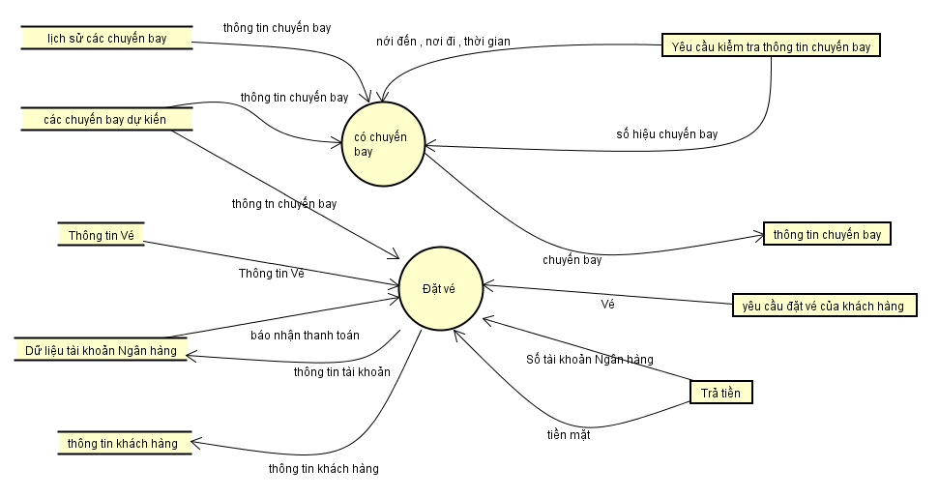

* 1. **Lược đồ máy trạng thái hữu hạn (FSM )**

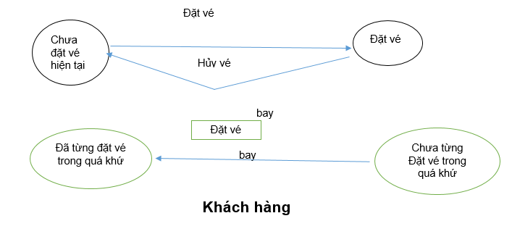

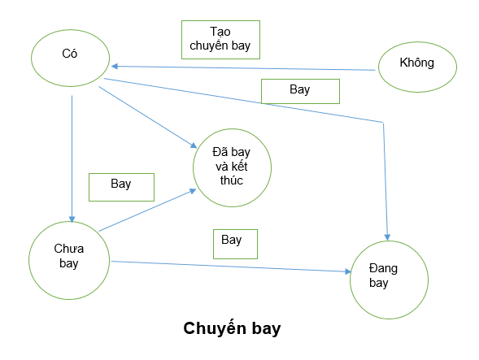

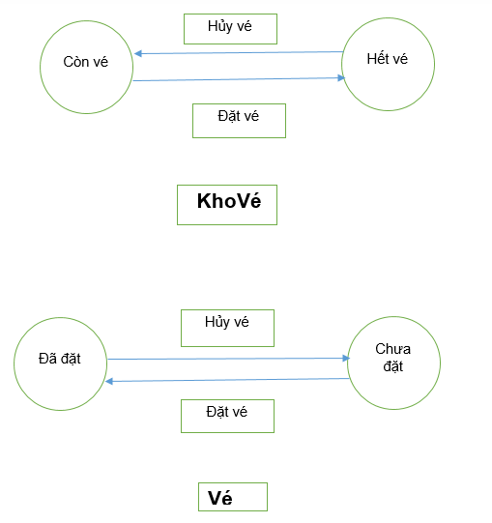

* 1. **Lược đồ quan hệ (ERD)**

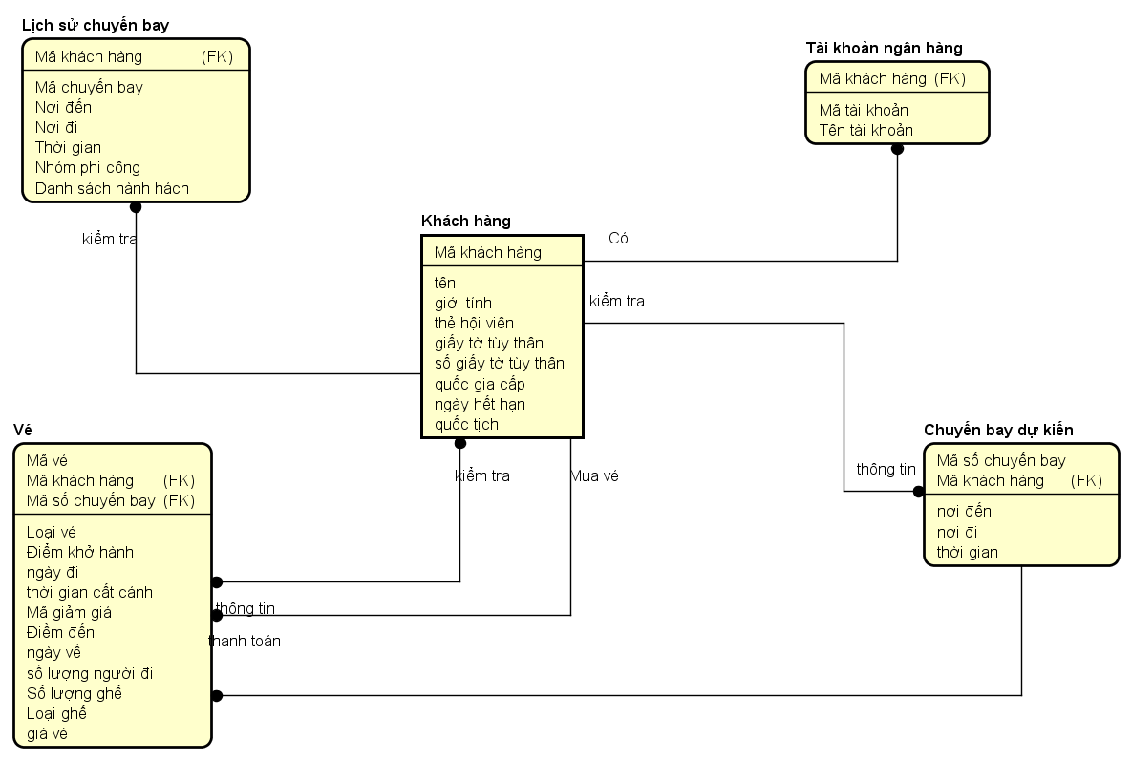

1. **Phân tích thiết kế**
2. **Use-case Diagram**

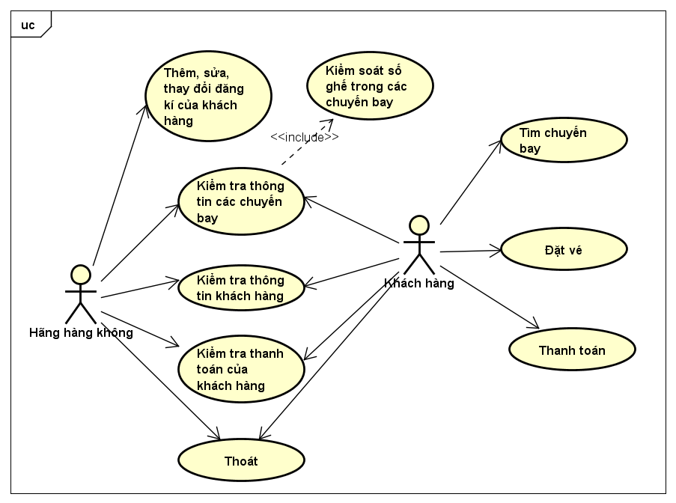

1. **Activity Diagram**

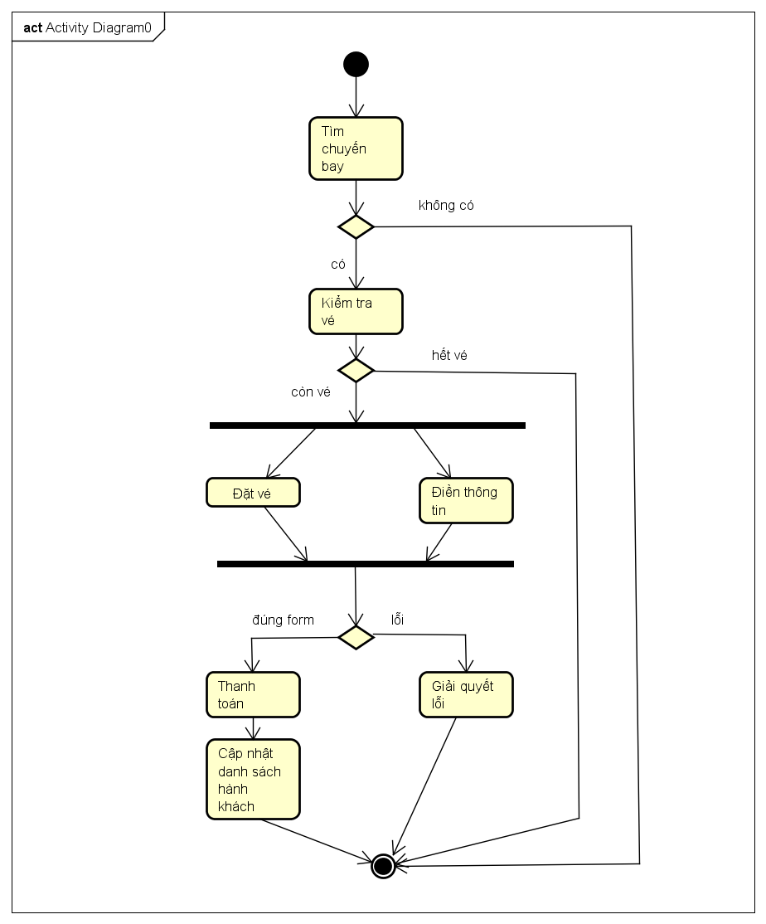

1. **Interaction Diagram**

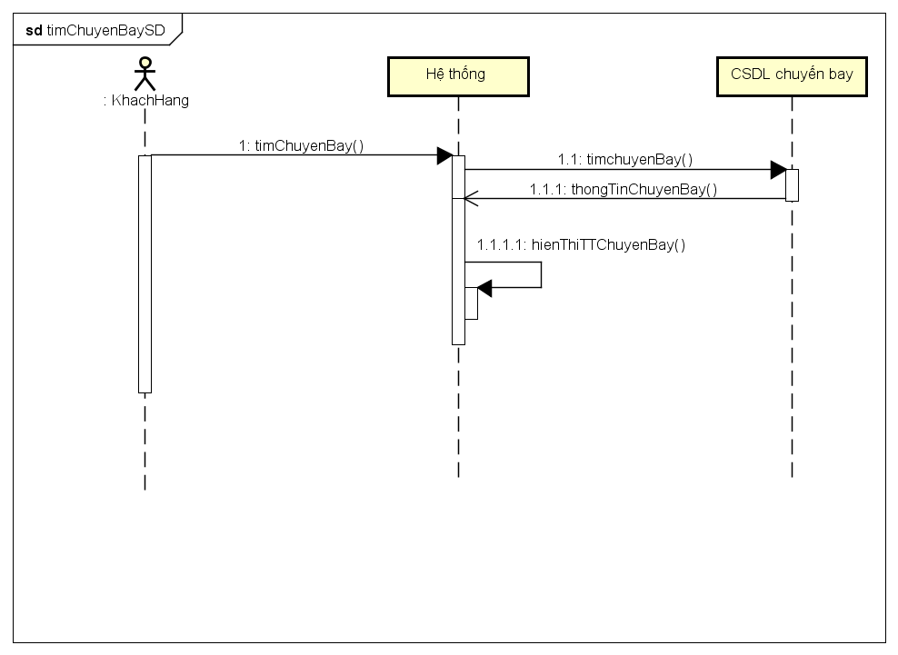

Biểu đồ tương tác chức năng tìm chuyến bay

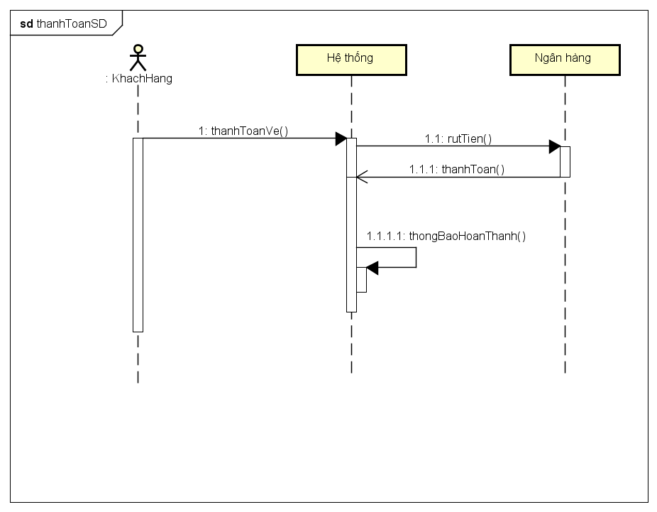

Biểu đồ tương tác chức năng thanh toán

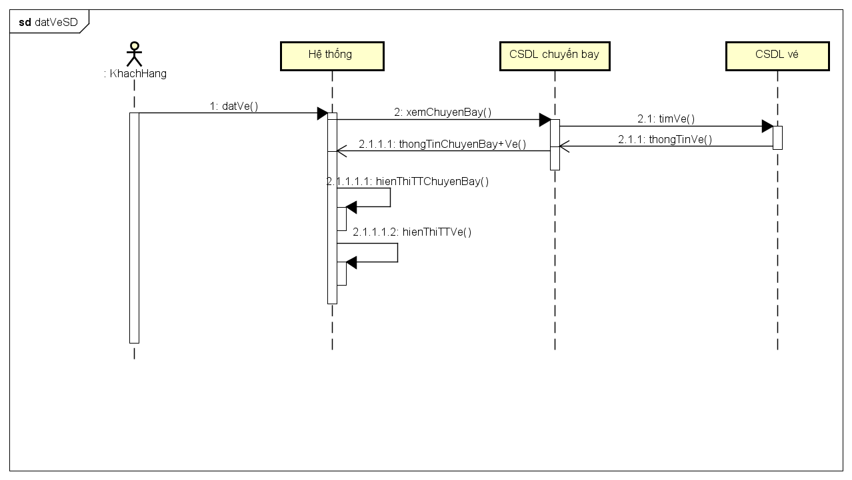

Biểu đồ tương tác chức năng đặt vé

1. **Class Diagram**

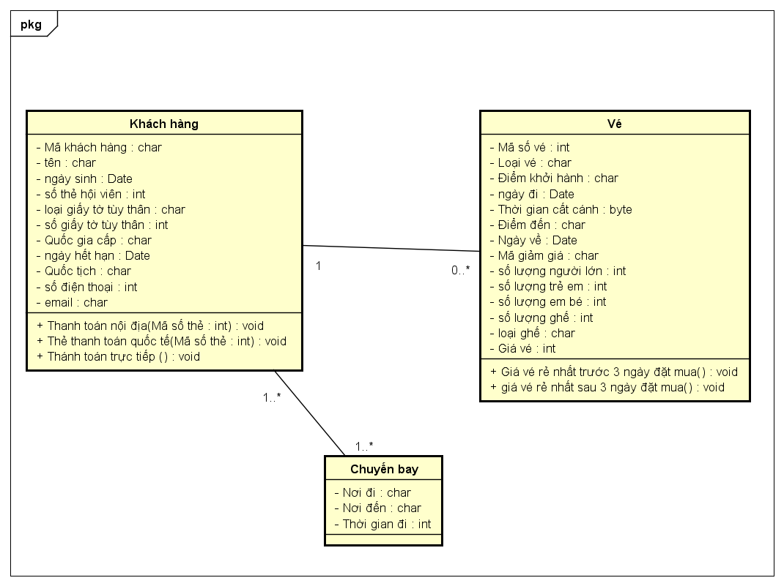

1. **Lập trình**
2. **Lí do chọn ngôn ngữ :**

PHP là một ngôn ngữ lập trình kịch bản hay một loại mã lệnh chủ yếu được dùng để phát triển các ứng dụng viết cho máy chủ, dùng cho mục đích tổng quát. Nó ngôn ngữ mã nguồn mở rất thích hợp với wed và có thể dễ dàng nhúng vào trang HTML. Đặt vé online là một phần mềm thương mại liên quan chặt với lập trình wed vì vậy PHP là ngôn ngữ lập trình wed phỏ biến nhất hiện tại ,có thể đáp ứng các vấn đề liên quan đến lập trinh wed .PHP được tối ưu hóa cho các ứng dụng wed, tốc độ nhanh, nhỏ gọn, cú pháp giống C và Java dễ học và thời gian xây dựng sản phẩm tương đối ngắn hơn so với các ngôn ngữ khác

Các đặc điểm của PHP:

* PHP dễ học và linh động
* Rất nhiều hàm hỗ trợ và nhiều phần mở rộng phong phú
* Đặc biệt mã nguồn mở, thường xuyên nâng cấp, chạy được trên nhiều máy chủ web, nhiều hệ điều hành (đa nền tảng)
* Cộng đồng sử dụng và hỗ trợ đông đảo
* Ngoài phần code chính (thường gọi là code thuần), các phần mở rộng cũng rất phong phú mà lại miễn phí như nhiều frame work, nhiều CMS
* Các mã nguồn chia sẻ trên mạng tìm được rất nhiều và dễ dàng
* Được tích hợp và sử dụng ổn định trong một mô hình LAMP = Linux+Apache+Mysql+Php, mã nguồn mở, chi phí thấp.
* Các hosting hỗ trợ nhiều

1. **Một đoạn code của modul nhập thông tin khách hàng**

private void hoan_Tat(java.awt.event.ActionEvent evt) {//GEN-FIRST:event_hoan_Tat

int e = 0;

for (int i = 0; i < list1.size(); i++) {

if (list1.get(i).getiD().equals(CMTND.getText().trim())) {

JOptionPane.showMessageDialog(this, "khách hàng quen !!!");

Ho_Ten.setText(list1.get(i).getTenKhach());

ComBox_ThanhP.setSelectedItem(list1.get(i).getNoiCap());

SDT.setText(list1.get(i).getSoDienThoai());

Dia_Chi_Nha.setText(list1.get(i).getDiaChiNha());

Dia_Chi_Mail.setText(list1.get(i).getEmail());

e = 1;

}

}

if (e == 0) {

if ((Ho_Ten.getText().trim().equals(""))

|| (CMTND.getText().trim().equals(""))

|| (SDT.getText().trim().equals(""))

|| (Dia_Chi_Nha.getText().trim().equals(""))

|| (Dia_Chi_Mail.getText().trim().equals(""))) {

JOptionPane.showMessageDialog(this, "Fill in form!!!");

} else {

int t = 0;

String k = CMTND.getText().trim();

if (k.length() == 11) {

for (int i = 0; i < k.length(); i++) {

int a = 0;

for (int z = 0; z < T.length; z++) {

if (k.charAt(i) == T[z]) {

a = 1;

break;

}

}

if (a == 0) {

JOptionPane.showMessageDialog(this, "CMTND sai !!!");

t = 1;

break;

}

}

if (t == 0) {

String m = SDT.getText().trim();

if (m.length() == 10 || m.length() == 11) {

for (int i = 0; i < m.length(); i++) {

int a = 0;

for (int z = 0; z < T.length; z++) {

if (m.charAt(i) == T[z]) {

a = 1;

break;

}

}

if (a == 0) {

JOptionPane.showMessageDialog(this, "SDT sai !!!");

t = 1;

break;

}

}

if (t == 0) {

kh.insetKhachHang(new Khach_Hang(CMTND.getText().trim(), Ho_Ten.getText().trim(), SDT.getText().trim(), Dia_Chi_Nha.getText().trim(), Dia_Chi_Mail.getText().trim(), ComBox_ThanhP.getSelectedItem().toString()));

}

}

else{

JOptionPane.showMessageDialog(this,"SDT sai !!!");

}

}

}

Else{

JOptionPane.showMessageDialog(this,"CMTND sai !!!");

}

}

}

}//GEN-LAST:event_hoan_Tat

1. **Kiểm thử**
2. **Kiểm thử hộp đen**

Module chức năng nhập thồng tin khách hàng vào trong cơ sở dữ liệu của hang máy bay

* Tên
* CMTND
* Nơi Cấp
* SDT
* Địa Chỉ hiện tại
* Email

Thực hiện kiểm thử bộ dữ liệu với đầu vào là :

|  |  |  |  |  |  |
| --- | --- | --- | --- | --- | --- |
| STT | Mô tả trường hợp kiểm tra | Kiểm tra sản phẩm | | Kết quả mong đợi của kiểm tra | Trạng thái |
| Bước tiến hành | Kết quả mong muốn |
| 1 | Kiểm tra giao diện nhập | * Họ ten “AAA” * SCMND “12345678919” * Nơi cấp “hà nội” * Sdt “12345678920” * Địa chỉ “254 Minh Khai Hai Bà Trưng Hà Nội”   Email“phamhuudatk58@gmail.com” | OK | Hệ thống chấp nhận dữ liệu. |  |
| 2 | Kiểm tra giao diện nhập về dữ liệu CMTND | * Họ ten “AAA” * SCMND “1234567891@” * Nơi cấp “hà nội” * Sdt “12345678920” * Địa chỉ “254 Minh Khai Hai Bà Trưng Hà Nội” * Email“phamhuudatk58@gmail.com” | CMTND sai!!! | Hệ thống phát hiện lỗi CMTND |  |
| 3 | Kiểm tra giao diện nhập sao về dữ liệu SDT | * Họ ten “AAA” * SCMND “12345678911” * Nơi cấp “hà nội” * Sdt “1234567892@” * Địa chỉ “254 Minh Khai Hai Bà Trưng Hà Nội” * Email“phamhuudatk58@gmail.com” | SDT sai!!! | Hệ thống phát hiện lỗi SDT |  |

1. **Kiểm thử hộp trắng**

|  |  |  |  |  |  |
| --- | --- | --- | --- | --- | --- |
| STT | Mô tả trường hợp kiểm tra | Kiểm tra sản phẩm | | Kết quả mong muốn | Trạng thái đạt |
| Bước tiến hành | Kết quả mong muốn |
| 1 | Kiểm tra nhập thông tin khách hàng CMTND đúng ,SDT đúng | * Họ ten “AAA” * SCMND “12345678910” * Nơi cấp “hà nội” * Sdt “12345678920” * Địa chỉ “254 Minh Khai Hai Bà Trưng Hà Nội” * Email“phamhuudatk58@gmail.com” | Dữ liệu lưu thành công | Thông báo “ok” |  |
| 2 | Kiểm tra nhập thông tin khách hàng CMTND thiếu số | * Họ ten “AAA” * SCMND “1234567891” * Nơi cấp “hà nội” * Sdt “12345678920” * Địa chỉ “254 Minh Khai Hai Bà Trưng Hà Nội” * Email“phamhuudatk58@gmail.com” | Dữ liệu lưu thất bại | Thông báo “ CMTND sai“ |  |
| 3 | Kiểm tra nhập thông tin khách hàng CMTND kí tự lạ | * Họ ten “AAA” * SCMND “1234567891@” * Nơi cấp “hà nội” * Sdt “12345678920” * Địa chỉ “254 Minh Khai Hai Bà Trưng Hà Nội” * Email“phamhuudatk58@gmail.com” | Dữ liệu lưu trong cơ sở không thành công | Thông báo “ CMTND sai“ |  |
| 4 | Kiểm tra nhập thông tin khách hàng CMTND thừa số | * Họ ten “AAA” * SCMND “123456789101” * Nơi cấp “hà nội” * Sdt “12345678920” * Địa chỉ “254 Minh Khai Hai Bà Trưng Hà Nội”   Email“phamhuudatk58@gmail.com” | Lưu thông tin không thành công | Thông báo “ CMTND sai“ |  |
| 5 | Kiểm tra nhập thông tin khách hàng SDT kí tự lạ | * Họ ten “AAA” * SCMND “12345678910” * Nơi cấp “hà nội” * Sdt “1234567892@” * Địa chỉ “254 Minh Khai Hai Bà Trưng Hà Nội”   Email“phamhuudatk58@gmail.com” | Lưu thông tin không thành công | Thông báo “ SĐT sai” |  |
| 6 | Kiểm tra nhập thông tin khách hàng SDT thiếu số | * Họ ten “AAA” * SCMND “12345678910” * Nơi cấp “hà nội” * Sdt “1234567892” * Địa chỉ “254 Minh Khai Hai Bà Trưng Hà Nội”   Email“phamhuudatk58@gmail.com” | Lưu thông tin không thành công | Thông báo “ SĐT sai” |  |
| 7 | Kiểm tra nhập thông tin khách hàng SDT thừa số | * Họ ten “AAA” * SCMND “12345678910” * Nơi cấp “hà nội” * Sdt “123456789200” * Địa chỉ “254 Minh Khai Hai Bà Trưng Hà Nội”   Email“phamhuudatk58@gmail.com” | Lưu thông tin không thành công | Thông báo “ SĐT sai” |  |
| 8 | Kiểm tra nhập thông tin khách hàng khách hàng quen không | * Họ ten “AAA” * SCMND “12345678910” * Nơi cấp “hà nội” * Sdt “12345678920” * Địa chỉ “254 Minh Khai Hai Bà Trưng Hà Nội”   Email“phamhuudatk58@gmail.com” | Có là khách hàng quen | Hiện lên thông báo “khách hàng quen” hiện lên thông tin đã có sẵn |  |
| 9 | Không nhập gì cả một phần nhập |  | Không lưu vào trong cơ sở dữ liệu được | Hiện thông báo “nhập vào giao diện” |  |

Luồng dữ liệu của module nhập thông tin khách hàng:

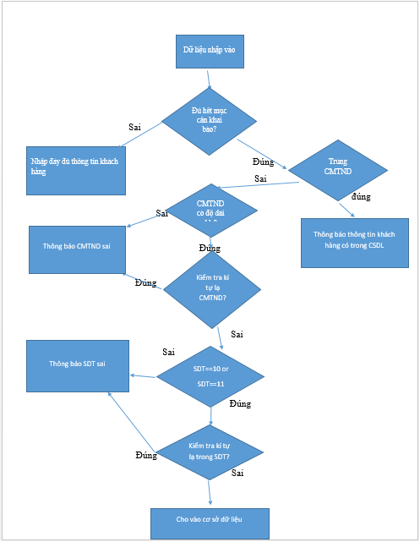

1. **Minh chứng đóng góp của các thành viên.**

